ΠΑΡΑΡΤΗΜΑ 1

ΕΝΤΥΠΑ 1 – 5

ΕΝΤΥΠΟ 1: ΚΑΤΑΣΤΑΣΗ ΣΥΝΗΜΜΕΝΩΝ
ΕΝΤΥΠΟ 2: ΕΞΟΥΣΙΟΔΟΤΗΣΗ ΓΙΑ ΠΛΗΡΩΜΕΣ ΑΠΟ FIMAS
ΕΝΤΥΠΟ 3: ΔΕΙΓΜΑ ΑΝΑΛΥΤΙΚΗΣ ΚΑΤΑΣΤΑΣΗΣ ΑΠΟΔΟΧΩΝ ΑΣΦΑΛΙΣΜΕΝΟΥ ΚΑΤΑ ΕΡΓΟΔΟΤΗ(ΓΙΑ ΜΙΣΘΩΤΟΥΣ)
ΕΝΤΥΠΟ 4: ΔΕΙΓΜΑ ΚΑΤΑΣΤΑΣΗΣ ΑΣΦΑΛΙΣΤΙΚΟΥ ΛΟΓΑΡΙΑΣΜΟΥ ΚΑΤΑ ΕΤΟΣ(ΓΙΑ ΑΥΤΟΤΕΛΩΣ ΕΡΓΑΖΟΜΕΝΟΥ)
ΕΝΤΥΠΟ 5: ΑΙΤΗΣΗ ΕΚΔΗΛΩΣΗΣ ΕΝΔΙΑΦΕΡΟΝΤΟΣ

ΕΝΤΥΠΟ 1
ΚΑΤΑΣΤΑΣΗ ΣΥΝΗΜΜΕΝΩΝ
Α/Α | ΠΕΡΙΓΡΑΦΗ ΣΥΝΗΜΜΕΝΟΥ (Σημειώστε √ όπου ισχύει) | √ | ΑΡ. ΕΝΤΥΠΩΝ
1 | Αποδεικτικό Αρίστης γνώσης της Ελληνικής γλώσσας(όπου απαιτείται)
2 | Αποδεικτικό Πολύ καλής γνώσης της Αγγλικής ή Γαλλικής ή Γερμανικής γλώσσας.
 | ΑΚΑΔΗΜΑΪΚΑ ΠΡΟΣΟΝΤΑ
 | (α) Πιστοποιημένο αντίγραφο πρώτου Πτυχίου σχετικού με την ειδικότητα ή στην παιδαγωγική της ειδικότητας που υποβάλλεται η αίτηση(όπου απαιτείται)
 | (β) Κατάσταση Αναλυτικής Βαθμολογίας(όπου απαιτείται)
 | (γ) Πιστοποιημένο αντίγραφο του Πιστοποιητικού Ισοτιμίας και Αντιστοιχίας του πρώτου πτυχίου από το ΚΥΣΑΤΣ (όπου απαιτείται)
 | (α) Πιστοποιημένο αντίγραφο Μεταπτυχιακού Τίτλου(όπου απαιτείται)
 | (β) Πιστοποιητικό Ισοτιμίας και Αντιστοιχίας του Μεταπτυχιακού Τίτλου από το ΚΥΣΑΤΣ (όπου απαιτείται)
3. | (α) Πιστοποιημένο αντίγραφο Διδακτορικού Τίτλου(όπου απαιτείται)
 | (β) Πιστοποιητικό Ισοτιμίας και Αντιστοιχίας του Μεταπτυχιακού Τίτλου από το ΚΥΣΑΤΣ (όπου απαιτείται)
 | ΕΚΠΑΙΔΕΥΤΙΚΗ ΥΠΗΡΕΣΙΑ ΣΕ ΘΕΜΑΤΑ ΕΚΠΑΙΔΕΥΣΗΣ ΠΕΡΙΒΑΛΛΟΝΤΟΣ ΚΑΙ ΑΕΙΦΟΡΟΥ ΑΝΑΠΤΥΞΗΣ
1.
2.
3.

ΣΥΝΑΦΕΙΣ ΔΡΑΣΕΙΣ
1.
2.
3.
4.
5.
6.
7.
8.
9.
10.

ΣΗΜΕΙΩΣΕΙΣ
- Για εμπειρία σε άλλη χώρα, θα πρέπει να υποβάλλονται, κατ’ αναλογία, τα αντίστοιχα πιστοποιητικά/βεβαιώσεις.
Πτυχία, Πιστοποιητικά/Βεβαιώσεις σε οποιαδήποτε ξένη γλώσσα–εκτός από τα Αγγλικά– θα πρέπει να είναι μεταφρασμένα στα Ελληνικά.

ΕΝΤΥΠΟ 2
ΓΕΝΙΚΟ ΛΟΓΙΣΤΗ
ΤΗΣ ΔΗΜΟΚΡΑΤΙΑΣ
1441 ΛΕΥΚΩΣΙΑ

ΕΞΟΥΣΙΟΔΟΤΗΣΗ ΓΙΑ ΠΛΗΡΩΜΕΣ ΑΠΟ ΤΟ FIMAS

Εγώ ο/η κάτωθι υποφαινόμενος/η με την παρούσα σας εξουσιοδοτώ όπως στο εξής καταβάλλετε με έμβασμα ηλεκτρονικά στο τραπεζικό μου λογαριασμό, οποιαδήποτε ποσά καθίστανται πληρωτέα προς εμένα από οποιαδήποτε Κυβερνητική Υπηρεσία μέσω του Ολοκληρωμένου Συστήματος Διοικητικής και Οικονομικής Πληροφόρησης του Γενικού Λογιστηρίου (FIMAS).
Για το σκοπό αυτό παραθέτω πιο κάτω τα ελάχιστα απαραίτητα στοιχεία του Τραπεζικού μου λογαριασμού που τηρείται σε Ευρώ. Επιπρόσθετα επισυνάπτω φωτοαντίγραφο μέρους της κατάστασης του τραπεζικού μου λογαριασμού (στο οποίο δεν φαίνονται οποιεσδήποτε συναλλαγές) όπου παρουσιάζονται μόνο το όνομα της Τράπεζας, ο κάτοχος/δικαιούχος του λογαριασμού, ο κωδικός και το όνομα του υποκαταστήματος (όπου εφαρμόζεται) και ο διεθνής αριθμός του λογαριασμού μου(ΙΒΑΝ – International Bank Account Number).
Η παρούσα εξουσιοδότηση ισχύει μέχρι νεότερης γραπτής ειδοποίησης από εμένα/εμάς.

ΟΝΟΜΑΤΕΠΩΝΥΜΟ
ΑΡΙΘΜΟΣ ΤΗΛΕΦΩΝΟΥ
ΑΡΙΘΜΟΣ ΤΑΥΤΟΤΗΤΑΣ
ΤΑΧΥΔΡΟΜΙΚΗ ΔΙΕΥΘΥΝΣΗ
(Οδός και αριθμός ή Ταχυδρομική Θυρίδα)
ΤΑΧΥΔΡΟΜΙΚΟΣ ΚΩΔΙΚΑΣ
ΠΟΛΗ / ΧΩΡΙΟ
ΟΝΟΜΑ ΤΡΑΠΕΖΑΣ/ΣΥΝΕΡΓΑΤΙΚΟΥ ΙΔΡΥΜΑΤΟΣ
ΚΩΔΙΚΟΣ & ΟΝΟΜΑ ΥΠΟΚΑΤΑΣΤΗΜΑΤΟΣ ΤΡΑΠΕΖΑΣ / ΣΥΝΕΡΓΑΤΙΚΟΥ ΙΔΡΥΜΑΤΟΣ
ΔΙΕΥΘΥΝΣΗ ΥΠΟΚΑΤΑΣΤΗΜΑΤΟΣ ΤΡΑΠΕΖΑΣ/ ΣΥΝΕΡΓΑΤΙΚΟΥ ΙΔΡΥΜΑΤΟΣ
ΑΡΙΘΜΟΣ ΤΡΑΠΕΖΙΚΟΥ ΛΟΓΑΡΙΑΣΜΟΥ (ΙΒΑΝ)
C | Y

________________________ ___________________________________
Υπογραφή Εξουσιοδοτούντος Όνομα Εξουσιοδοτούντος

Ημερομηνία:____/_____/2016

ΕΝΤΥΠΟ 3

ΑΝΑΛΥΤΙΚΗ ΚΑΤΑΣΤΑΣΗΣ ΑΠΟΔΟΧΩΝ ΑΣΦΑΛΙΣΜΕΝΟΥ ΚΑΤΑ ΕΡΓΟΔΟΤΗ
(Εκδίδεται από τις Υπηρεσίες Κοινωνικών Ασφαλίσεων)

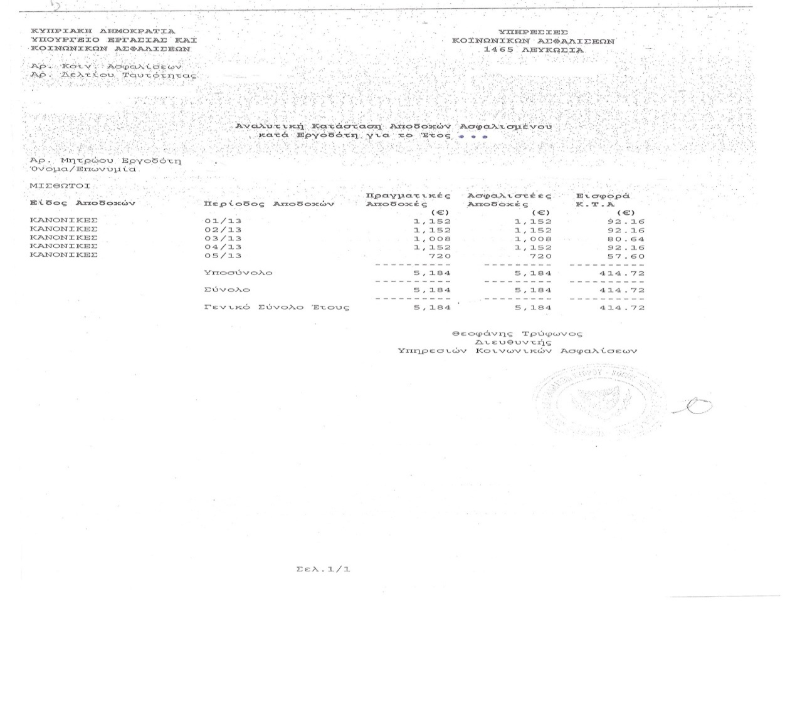

Υποβάλλεται για πιστοποίηση κάθε έτους διδακτικής εμπειρίας στον ιδιωτικό τομέα από μισθωτούς υπαλλήλους

ΕΝΤΥΠΟ 4

ΚΑΤΑΣΤΑΣΗ ΑΣΦΑΛΙΣΤΙΚΟΥ ΛΟΓΑΡΙΑΣΜΟΥ ΚΑΤΑ ΕΤΟΣ
(Εκδίδεται από τις Υπηρεσίες Κοινωνικών Ασφαλίσεων)

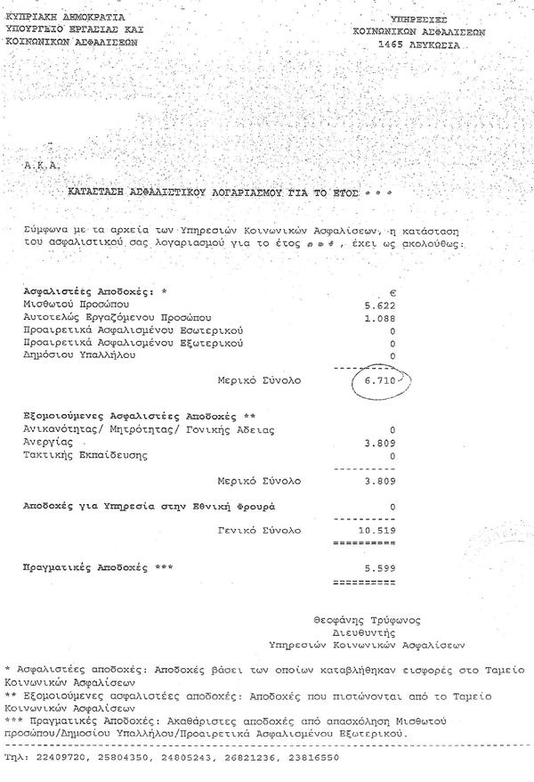

Υποβάλλεται για πιστοποίηση κάθε έτους διδακτικής εμπειρίας στον ιδιωτικό τομέα από αυτοτελώς εργαζόμενα πρόσωπα

ΕΝΤΥΠΟ 5
ΑΙΤΗΣΗ ΕΚΔΗΛΩΣΗΣ ΕΝΔΙΑΦΕΡΟΝΤΟΣ

ΑΓΟΡΑ ΥΠΗΡΕΣΙΩΝ ΤΕΣΣΑΡΩΝ (4) ΕΚΠΑΙΔΕΥΤΩΝ ΣΤΟ ΚΕΝΤΡΟ ΠΕΡΙΒΑΛΛΟΝΤΙΚΗΣ ΕΚΠΑΙΔΕΥΣΗΣ ΠΑΝΑΓΙΑΣ
Αρ. Διαγωνισμού: ΠΙ 12/2019

Αφού μελέτησα τους όρους των Εγγράφων Διαγωνισμού και αφού έχω αποκτήσει πλήρη αντίληψη του αντικειμένου της σύμβασης, εγώ ο υποφαινόμενος, αναλαμβάνω να αρχίσω, εκτελέσω και συμπληρώσω το Αντικείμενο της Σύμβασης, σύμφωνα με τα Έγγραφα Διαγωνισμού.

Επίθετο: ………………………………
Όνομα: ………………………………
Ταυτότητα: ………………………………
Υπηκοότητα: ………………………………
Ημερομηνία γέννησης: ………………………………

Ηλεκτρονικό Ταχυδρομείο (E-mail): ………………………………

Τηλ. Επικοινωνίας: ………………………………

Ταχυδρομική Διεύθυνση: ………………………………

Υπογραφή: ………………………………
Ημερομηνία: ………………………………

Συγκατατίθεμαι όπως η Αρμόδια Επιτροπή, στο πλαίσιο της διαδικασίας αγοράς υπηρεσιών τεσσάρων εκπαιδευτών για στο ΚΠΕ Παναγιάς , προβαίνει στην επεξεργασία των προσωπικών δεδομένων που είναι αναγκαία για το σκοπό της διαδικασίας συμπεριλαμβανομένων και της δημοσίευσης των αποτελεσμάτων στην ιστοσελίδα του Παιδαγωγικού Ινστιτούτου με βάση τον Αριθμό Ταυτότητας των ενδιαφερομένων, σύμφωνα με τις διατάξεις του Γενικού Κανονισμού για την Προστασία Δεδομένων (ΓΚΠΔ), (ΕΕ), 2016/679 και τον περί της Προστασίας των Φυσικών Προσώπων Έναντι της Επεξεργασίας των Δεδομένων Προσωπικού Χαρακτήρα και της Ελεύθερης Κυκλοφορίας των Δεδομένων αυτών Νόμο του 2018 (Ν. 125(1)/2018).

